ВСЕРОССИЙСКАЯ АКЦИЯ БИБЛИОНОЧЬ 2017
«Открытая книга природы»

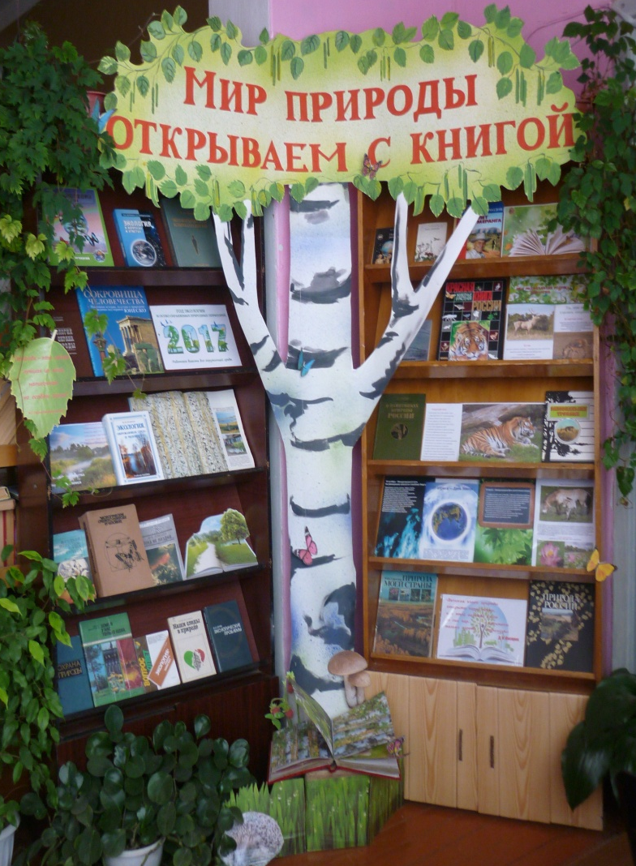
22 апреля библиотеки города Новосиль приняли участие во Всероссийской акции «Библионочь 2017», которая прошла в здании центральной библиотеки с 18-00 до 22-00 часов. Акция «Открытая книга природы» была посвящена Году экологии и особо охраняемых природных территорий в России.
Акция включала в себя цикл мероприятий о природе.
«Экология в литературе».
На круглом столе поднимались вопросы о литературе, обладающей большими возможностями воздействовать на процесс формирования отношений человека, особенно молодого, к природе.
Цель мероприятия – воспитание у читателей средствами литературы любви и ответственного отношения к природе, формирование умения понимать и ценить её красоту и богатство.

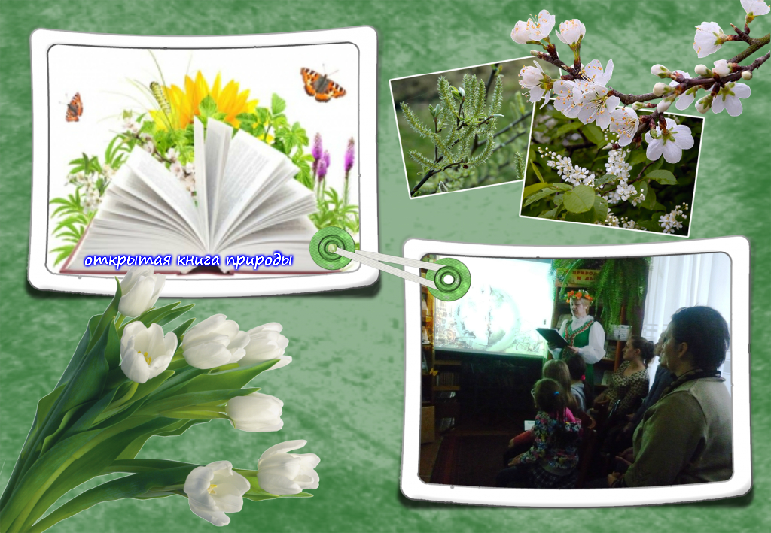

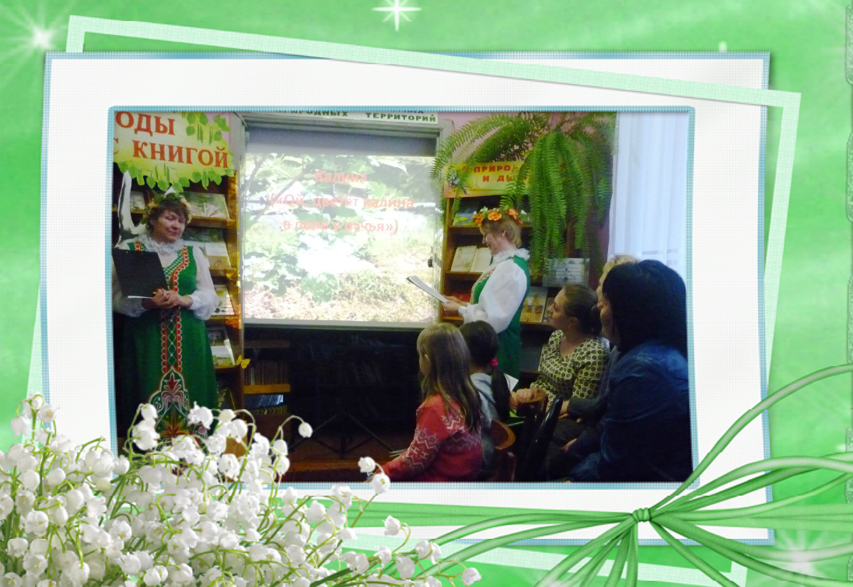
«Мир песнями раскрасим и цветами». Музыкально-поэтическая композиция дала нашим гостям возможность вспомнить стихотворения и спеть красивые популярные песни разных времен о природе.

«Книжный сад». Развлекательный блок. Вниманию гостей были предложены викторины, конкурсы, книжные выставки и фотовыставка научного сотрудника районного краеведческого музея А.П.Балабановой.

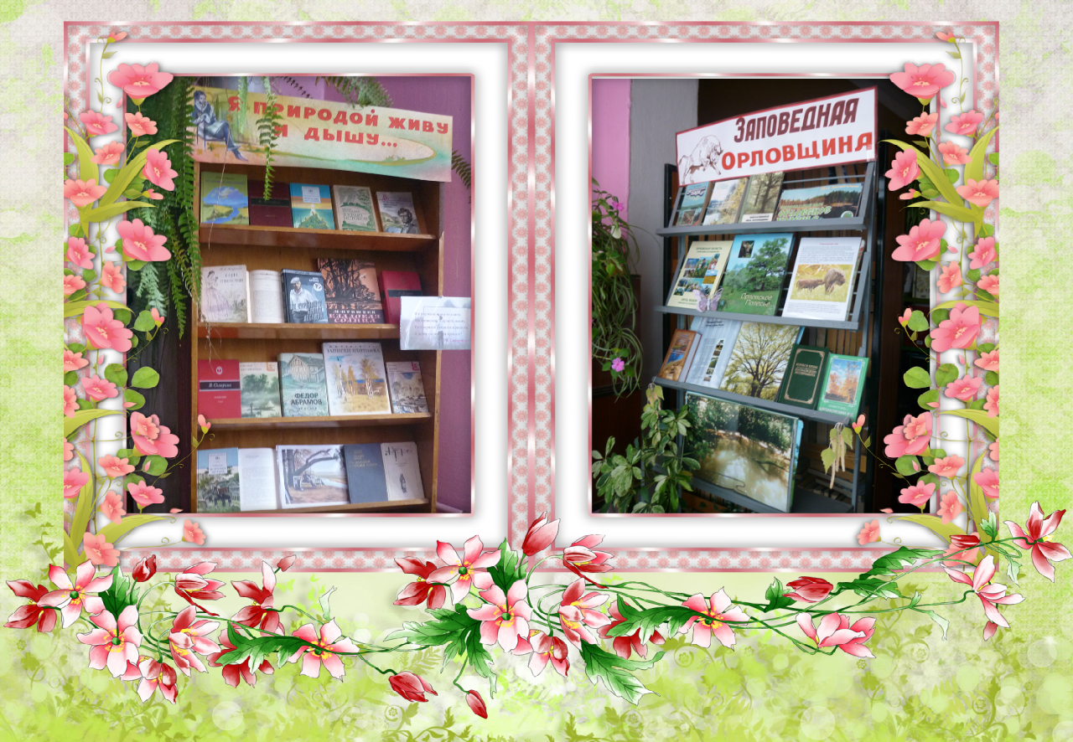

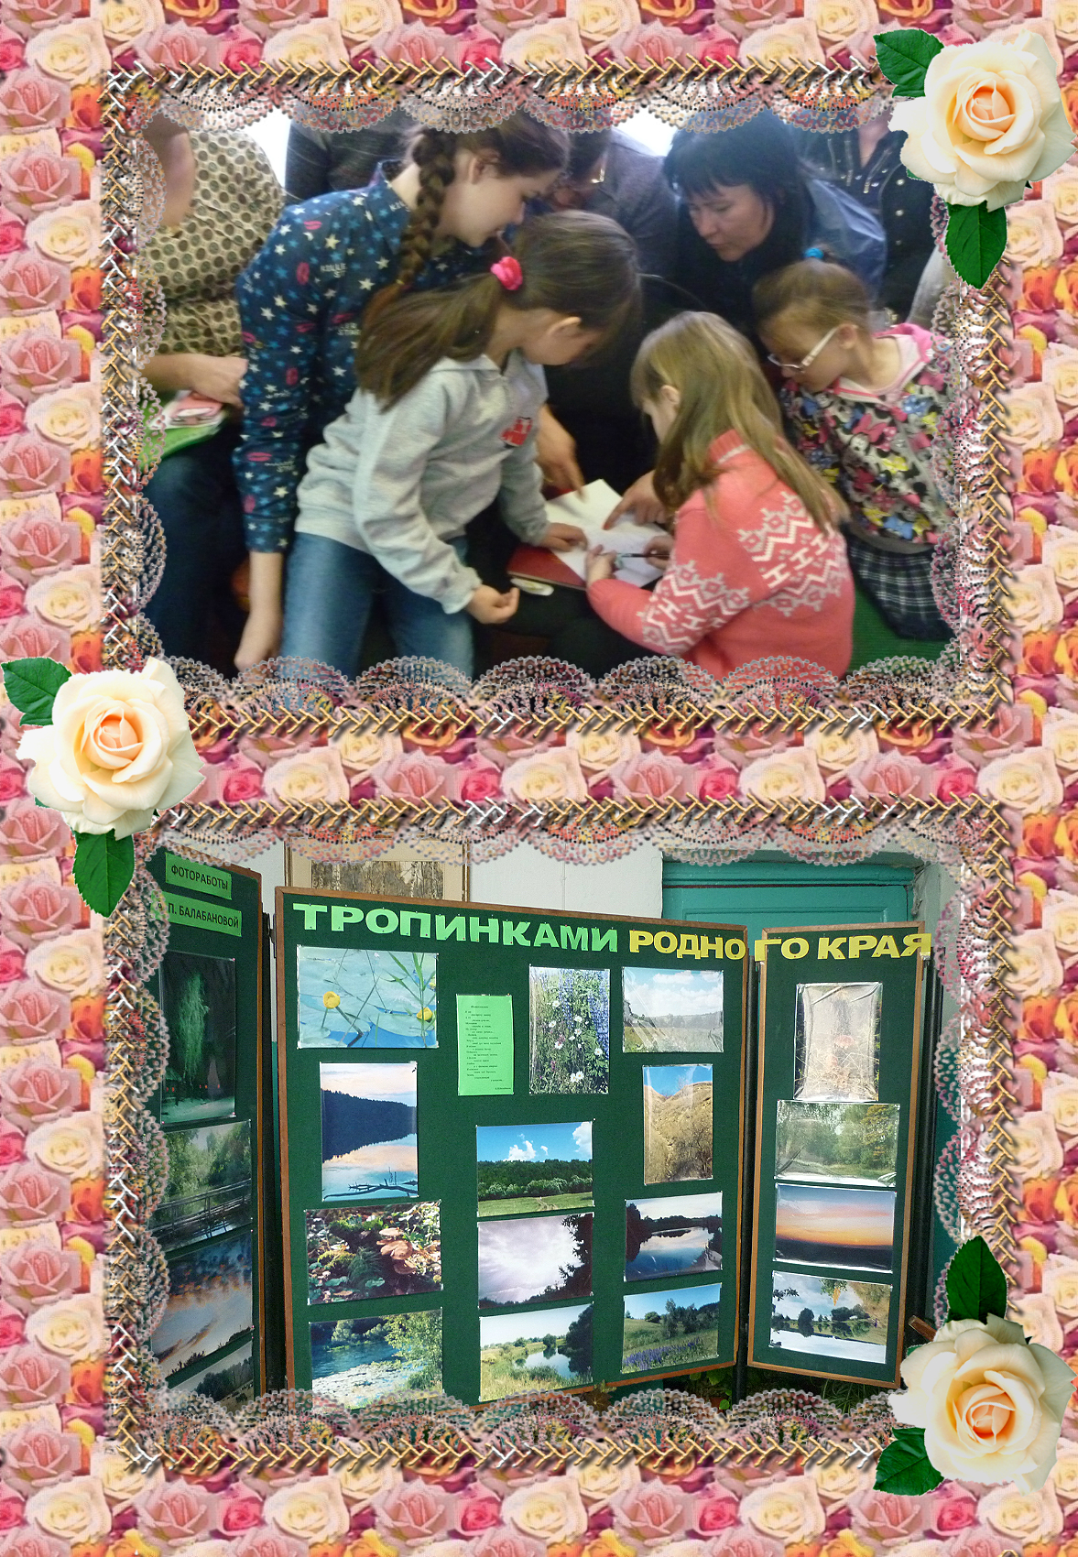

Наши гости приняли активное участие в мастер-классе по изготовлению сувениров из «бумажной лозы» и пластиковой тары «Красота, созданная для души».

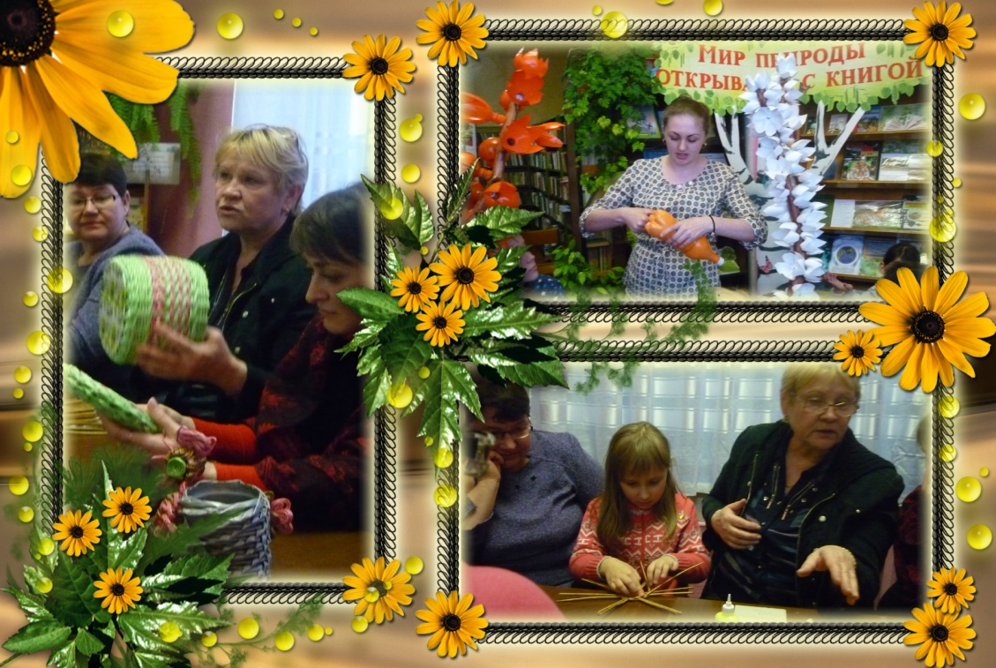

Завершилась акция награждением самых активных участников.

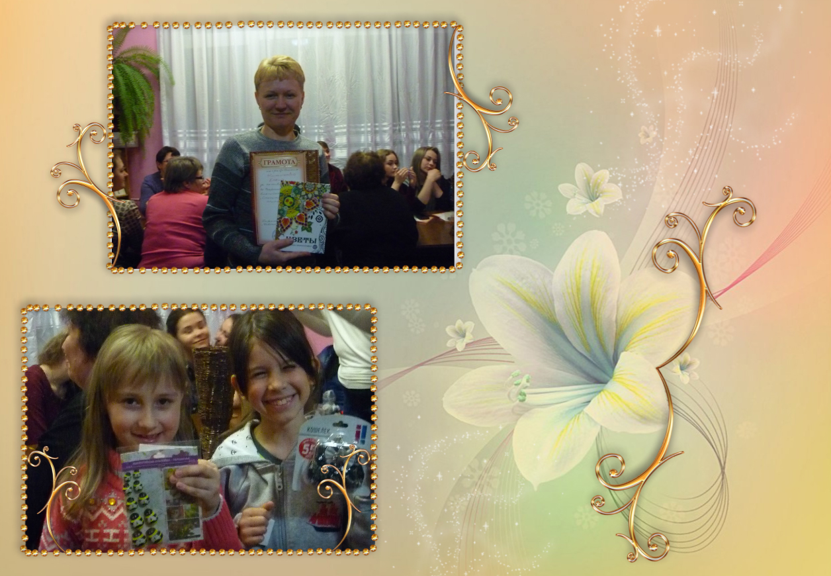

Общее число участников акции Библионочь 2017 - 30 человек.

